10 marca 2025 r.

Volkswagen Transporter: 75 lat historii na drogach
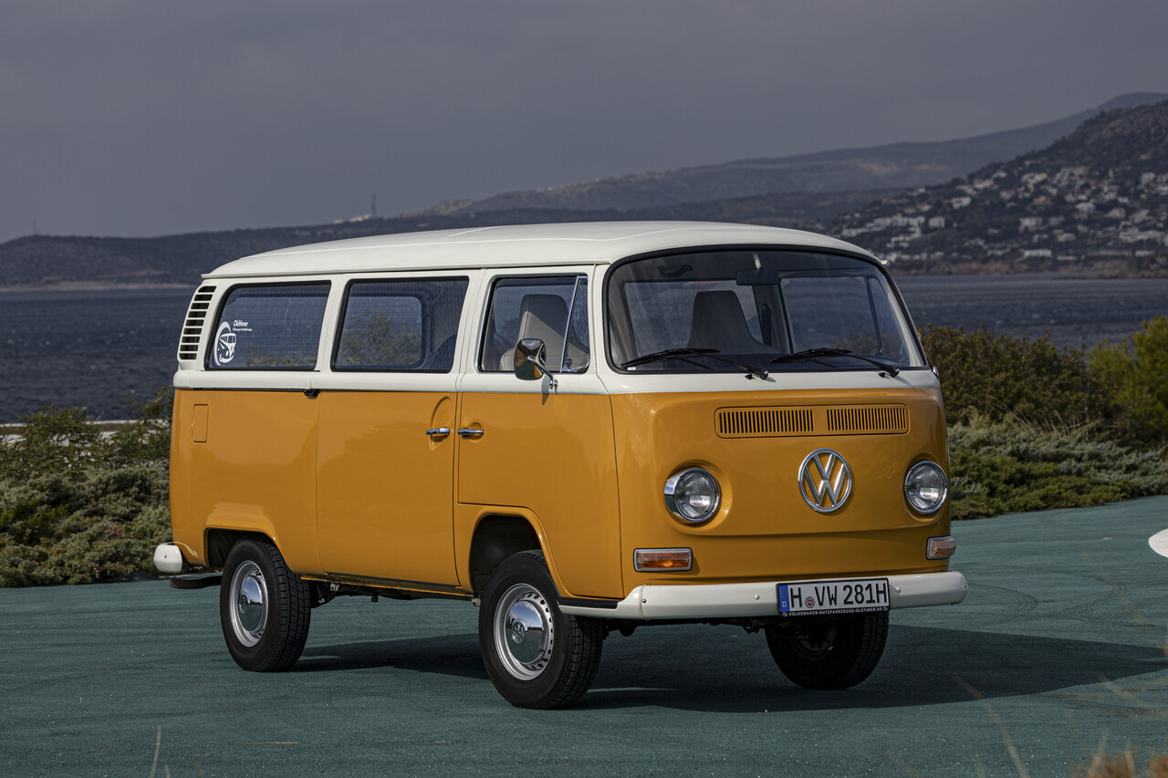
Warszawa, 10 marca 2025 roku – Volkswagen Samochody Dostawcze świętuje 75. rocznicę rozpoczęcia seryjnej produkcji jednego z najbardziej kultowych pojazdów użytkowych w historii – Volkswagena Transportera. Pierwszy egzemplarz zjechał z linii produkcyjnej w Wolfsburgu 8 marca 1950 roku, dając początek jednej z najbardziej wszechstronnych serii samochodów użytkowych na świecie.

Legenda na kołach
Przez 75 lat Transporter przeszedł niezwykłą ewolucję – od prostego auta użytkowego wspierającego odbudowę powojennej Europy, po nowoczesną gamę modeli dostosowanych do współczesnych wyzwań transportowych. Każda generacja stanowiła odpowiedź na zmieniające się potrzeby rynku i użytkowników, nie tracąc przy tym swojego charakteru oraz funkcjonalności, które uczyniły go ikoną.
Historia zaczęła się od legendarnego T1, który błyskawicznie zdobył popularność wśród przedsiębiorców i rodzin. Kolejne odsłony – T2, T3, T4, T5, T6 i T6.1 – nie tylko wprowadzały innowacje technologiczne, ale także wyznaczały nowe standardy w zakresie komfortu, bezpieczeństwa i designu. Dziś Transporter to część większej rodziny, obejmującej również Multivana, Californię oraz ID. Buzz – nowoczesną, elektryczną interpretację klasyka, łączącą kultowy wygląd z technologią przyszłości.

Nowoczesność inspirowana tradycją
Współczesne modele łączą legendarną trwałość i funkcjonalność poprzednich generacji z nowoczesnymi rozwiązaniami. Nowy Transporter, ID. Buzz i Multivan czerpią inspirację z bogatej historii modelu, zachowując jego unikalny styl i solidność – cechy będące wizytówką tego auta od dekad. Volkswagen konsekwentnie rozwija innowacyjne napędy, w tym wersje elektryczne i hybrydowe, by sprostać rosnącym wymaganiom zrównoważonego transportu.
Tym, co od zawsze wyróżnia Transportera to możliwości dostosowania go do potrzeb różnych użytkowników – zarówno tych, którzy szukają niezawodnego auta dostawczego, rodzinnego vana, jak i komfortowego kampera. To właśnie ta wszechstronność uczyniła go kultowym i sprawia, że kolejne generacje cieszą się niesłabnącą popularnością.
Dziś, 75-lat od debiutu, tę gamę modelową marki Volkswagen Samochody Dostawcze reprezentuje Nowy Transporter, który doskonale łączy sobie nowoczesne rozwiązania i klasyczne elementy, charakterystyczne dla swoich poprzedników. Widać to zarówno w designie, wyposażeniu, jak i dbałości o wysoką jakość i solidność wykonania. Wszystko to sprawia, że Nowy Transporter to godny następca wcześniejszych generacji.

75 lat Transportera – czas na świętowanie!
Volkswagen Samochody Dostawcze celebruje jubileusz globalną kampanią rocznicową, przypominającą, za co miliony kierowców na całym świecie pokochały Transportera. Fani modelu będą mogli wziąć udział w wyjątkowych wydarzeniach – najważniejsze odbędą się 24–25 maja w Wolfsburgu oraz 1 czerwca w Hanowerze, gdzie będzie można zobaczyć najróżniejsze generacje Transporterów i poznać ich historię.
Transporter to więcej niż samochód – od 75 lat towarzyszy ludziom w pracy i podróżach, nieustannie dopasowując się do ich stylu życia. Kolejne dekady zapowiadają się równie ekscytująco!
Wszystkiego najlepszego, Transporterze!

Kontakt:
Patryk Grzeczka
Dyrektor Marketingu
Volkswagen Samochody Dostawcze
e-mail: patryk.grzeczka@volkswagen.pl

O marce Volkswagen Samochody Dostawcze:
Marka Volkswagen Samochody Dostawcze (VWSD) jako wiodący producent lekkich samochodów dostawczych znacząco i nieustannie kształtuje przemysł transportowy, zarówno towarowy jak i pasażerski. Nasze pojazdy przewożą pracowników budowlanych, rodziny i poszukiwaczy przygód, bułki, paczki i deski surfingowe. Codziennie pomagają niezliczonym ludziom na całym świecie w wykonywaniu swojej pracy, jeżdżą po drogach jako mobilne warsztaty oraz dowożą lekarzy pogotowia i policjantów do miejsc ich interwencji.
W zakładach w Hanowerze (D), Poznaniu (PL), Wrześni (PL) i Pacheco (ARG) około 24 tys. pracowników produkuje serie Transporter, Caddy, Crafter i Amarok, a od 2022 r. – również ID. Buzz – w pełni elektryczny model wzorowany na kultowym VW Bulli. Volkswagen Samochody Dostawcze to w obrębie Grupy Volkswagen wiodąca marka w zakresie jazdy autonomicznej oraz usług mobilności, takich jak Mobility-as-a-Service i Transport-as-a-Service – są to dziedziny, w których marka kształtuje przyszłość mobilności. W ten sposób marka transportuje społeczeństwo jutra wraz z jego wszystkimi wymaganiami ku czystej, inteligentnej i zrównoważonej mobilności. Za taką właśnie mobilnością opowiada się marka Volkswagen Samochody Dostawcze zgodnie ze swoją maksymą: transportujemy sukces, wolność i przyszłość.

